Anexo II. Reglamento
El próximo día 31 de Diciembre se celebrará en Teruel la XXVI edición de la San Silvestre Ciudad de Teruel prueba que se realiza sobre una distancia no homologada por la RFEA. El Ayuntamiento de Teruel promueve este evento deportivo, que cuenta con la organización del Servicio Municipal de Deportes y la Federación Aragonesa de Atletismo, prueba que se incluye en su calendario autonómico con la autorización de la Federación Aragonesa de Atletismo y bajo el control técnico del Comité Territorial de Jueces FAA.

Artículo 1.- Información General
El horario de comienzo de la prueba será las 18:00. La salida se producirá desde la C/San Juan Bosco (frente a la piscina climatizada). El orden de salida y las diferentes categorías serán las siguientes:
Hora | Categoría | Año Nacimiento | Metros | Vueltas circuito | Premios
18:00 | Cadete M + F | 2002-2004 | 3100 | 1 larga | Trofeo 1º-2º-3º
18:00 | Juvenil M + F | 1999-2001 | 6200 | 2 largas | Trofeo 1º-2º-3º
18:00 | Junior-Promesa M + F | 1995-1998 | 6200 | 2 largas | Trofeo 1º-2º-3º
18:00 | Sénior M + F | 1994- 34 años | 6200 | 2 largas | Trofeo 1º-2º-3º
18:00 | Veteranos A M +F | 35-44 años | 6200 | 2 largas | Trofeo 1º-2º-3º
18:00 | Veteranos B M +F | 45 y + años | 6200 | 2 largas | Trofeo 1º-2º-3º
18:00 | Absoluta | 2000 y anteriores | 6200 | 2 largas | 1º y 1ª Cesta Navidad
18:45 | No competitiva | 2005 en adelante | 1800 | 1 cortas | -
Premio Disfraz Original
Premio mejor disfraz con temática: 800 aniversario Amantes de Teruel
Los atletas de los años 1995-2004 solo podrán participar en una de las pruebas
(Competitiva o no Competitiva)

Los atletas que pueden participar en la misma son los siguientes:
- Atletas con licencia Federada Escolar (infantil y cadete), Federada Autonómica y Federada Nacional)
- Atletas sin licencia Federada.
- Los atletas extranjeros sólo podrán participar con ficha de la Federación Aragonesa de Atletismo, salvo las excepciones que recoge el reglamento de carreras de la RFEA en su artículo 3.4. Sí que podrán participar atletas extranjeros sin licencia, pero no podrán optar a los premios económicos si los hubiera.

Artículo 2.- Inscripciones.
Las inscripciones podrán realizarse en el Servicio Municipal de Deportes desde el 12 al 30 de diciembre en horario de oficina.
A través de un formulario de inscripción: https://goo.gl/forms/BuJ86IxhJCgNiM6M2 desde el 12 al 30 de diciembre.

Artículo 3.- Seguros.
Todos los participantes inscritos correctamente en la prueba estarán cubiertos con un seguro de responsabilidad civil y de accidentes. La organización dispone del correspondiente seguro de responsabilidad civil. Queda totalmente prohibida la participación de corredores no inscritos salvo en la prueba no competitiva, donde no será necesaria la inscripción previa.

La organización recomienda hacerse una revisión médica y / o prueba de esfuerzo a todas aquellas personas que no hayan corrido una prueba de similares características anteriormente o lleven un período prolongado de tiempo sin realizar actividad física.

Artículo 4.- Aspectos técnicos.
Será descalificado cualquier atleta que, a sabiendas de su imposibilidad de participar, proporcione datos erróneos a la Organización, para poder hacerlo. Se debe recordar que las reclamaciones deberán hacerse ante el Juez Árbitro de la prueba, hasta 30 minutos después de hacerse pública la clasificación de la carrera. La carrera podrá ser suspendida si así lo decide la organización junto con la autorización del Juez Árbitro de la prueba.

La participación en la competición supone la aceptación del presente Reglamento, reservándose la Organización el derecho a modificar aquellos aspectos de la prueba que por causa mayor sea necesario, previa autorización del Juez Árbitro de la competición.

Todo lo no previsto en este reglamento, será resuelto por el Juez Arbitro, de acuerdo con el reglamento en vigor de la IAAF, la RFEA y FAA

Artículo 5.- Cronometraje y resultados.
El control de tiempos y puestos se realizará mediante el sistema cronometraje por Chip electrónico de tobillo, y con la supervisión del comité de jueces de la FAA. Los resultados de la XXVI edición de la San Silvestre Ciudad de Teruel podrán verse en la página www.federacionaragonesadeatletismo.com en la sección calendario y en www.teruel.net

Artículo 6.- Premios y trofeos
6. Se otorgarán trofeos a los tres primeros clasificados/as de cada una de las categorías convocadas. A los ganadores absolutos masculino y femenino se les hará entrega de una cesta navideña. Además se entregaran premios al disfraz más original y al mejor disfraz con la temática: 800 aniversario Amantes de Teruel.

Artículo 7.- Servicios al corredor
- Se dispondrá de ambulancia en la zona de salida / meta.
- Duchas y vestuarios en la piscina climatizada.
- Descuento en podoactiva para todos los participantes.
- Sorteo de 2 estudios de pisada+plantillas cortesía de Podoactiva.
- Sorteo de bici Fixie cortesía de Caja Rural.

RECORRIDO PRUEBA COMPETITIVA SAN SILVESTRE 2016
HORA DE SALIDA 18:00 DISTANCIA 6.200 MTS

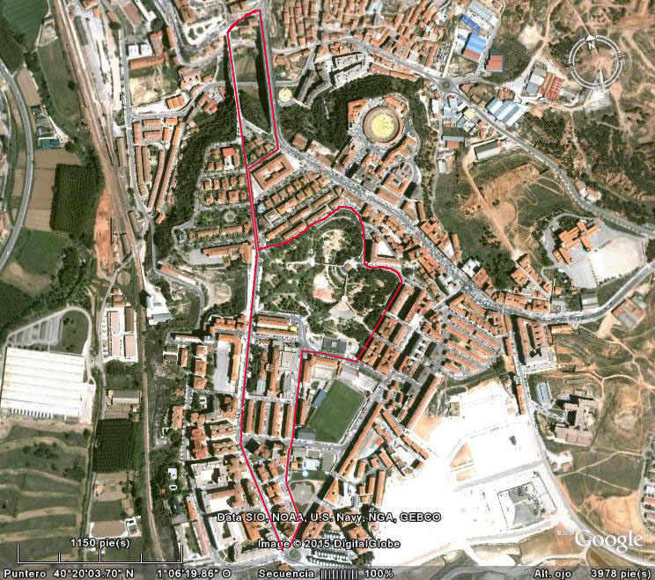

Recorrido (2 Vueltas de 3.100 m): Calle San Juan Bosco, Juez Villanueva, Barbastro, Plaza de la Constitución, Av. De Sanz Gadea, Av. De Ruiz Jarabo, C/ Jose Toran, Viaducto Viejo, Ronda Ambeles, Viaducto Nuevo (carril derecho coneado), C/ Miguel Servet, Ronda de Toledo, Ronda del Parque y Calle San Juan Bosco.
Hora de inicio: 18:00. Hora prevista finalización: 18: 40.

RECORRIDO PRUEBA NO COMPETITIVA SAN SILVESTRE 2016
HORA DE SALIDA 18:45 DISTANCIA 1.800 MTS

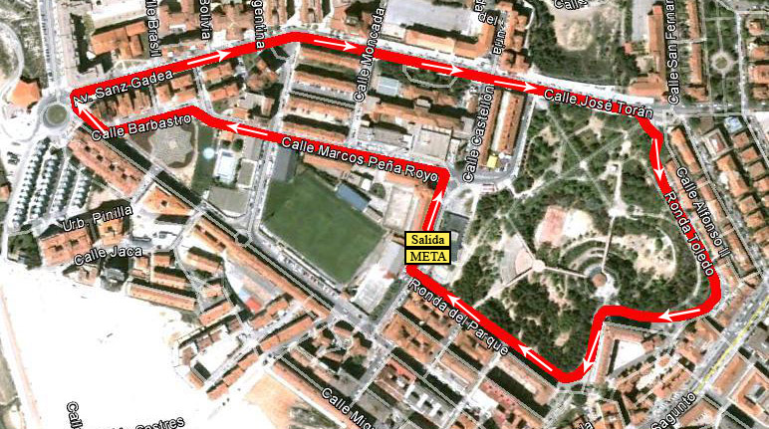

Recorrido (1 Vueltas de 1.800 m): Calle San Juan Bosco, Juez Villanueva, Barbastro, Plaza de la Constitución, Av. De Sanz Gadea, Av. De Ruiz Jarabo, C/ Jose Toran, Ronda de Toledo, Ronda del Parque y Calle San Juan Bosco.
Hora de inicio: 18:45. Hora prevista finalización: 19:15.

